LAPORAN PRAKTIKUM
PEMROGRAMAN I
MODUL 4



LOOP

Oleh:
Tysa Luthfia NIM. 2510817220019

PROGRAM STUDI TEKNOLOGI INFORMASI
FAKULTAS TEKNIK
UNIVERSITAS LAMBUNG MANGKURAT
NOVEMBER 2025

LEMBAR PENGESAHAN
LAPORAN PRAKTIKUM PEMROGRAMAN I
MODUL 4

Laporan Praktikum Pemrograman I Modul 4 : Loop ini disusun sebagai syarat lulus mata kuliah Praktikum Pemrograman I. Laporan Praktikum ini dikerjakan oleh:

Nama Praktikan : Tysa Luthfia
NIM : 2510817220019

Menyetujui,  Asisten Praktikum  Muhammad Maulana Azhari  NIM. 2410817210003 | Mengetahui,  Dosen Penanggung Jawab Praktikum  Ir. Eka Setya Wijaya, S.T., M.Kom.  NIP. 198205082008011010

DAFTAR ISI

LEMBAR PENGESAHAN 1
DAFTAR ISI 2
DAFTAR GAMBAR 4
DAFTAR TABEL 6
SOAL 1 7
A. Source Code 7
B. Output Program 8
C. Pembahasan 9
SOAL 2 12
A. Source Code 12
B. Output Program 13
C. Pembahasan 14
SOAL 3 17
A. Source Code 17
B. Output Program 17
C. Pembahasan 18
SOAL 4 20
A. Source Code 20
B. Output Program 21
C. Pembahasan 22
SOAL 5 25
A. Source Code 25
B. Output Program 26
C. Pembahasan 27
TAUTAN GIT 30

DAFTAR GAMBAR

Gambar 1. Screenshot Hasil Jawaban Soal 1 Bahasa Python Case 1 8
Gambar 2. Screenshot Hasil Jawaban Soal 1 Bahasa Python Case 2 8
Gambar 3. Screenshot Hasil Jawaban Soal 1 Bahasa Python Case 3 8
Gambar 4. Screenshot Hasil Jawaban Soal 1 Bahasa C Case 1 8
Gambar 5. Screenshot Hasil Jawaban Soal 1 Bahasa C Case 2 9
Gambar 6. Screenshot Hasil Jawaban Soal 1 Bahasa C Case 3 9
Gambar 7. Screenshot Hasil Jawaban Soal 2 Bahasa Python Case 1 13
Gambar 8. Screenshot Hasil Jawaban Soal 2 Bahasa Python Case 2 13
Gambar 9. Screenshot Hasil Jawaban Soal 2 Bahasa Python Case 3 13
Gambar 10. Screenshot Hasil Jawaban Soal 2 Bahasa Python Case 4 13
Gambar 11. Screenshot Hasil Jawaban Soal 2 Bahasa Python Case 5 13
Gambar 12. Screenshot Hasil Jawaban Soal 2 Bahasa C Case 1 13
Gambar 13. Screenshot Hasil Jawaban Soal 2 Bahasa C Case 2 13
Gambar 14. Screenshot Hasil Jawaban Soal 2 Bahasa C Case 3 13
Gambar 15. Screenshot Hasil Jawaban Soal 2 Bahasa C Case 4 14
Gambar 16. Screenshot Hasil Jawaban Soal 2 Bahasa C Case 5 14
Gambar 17. Screenshot Hasil Jawaban Soal 3 Bahasa Python Case 1 17
Gambar 18. Screenshot Hasil Jawaban Soal 3 Bahasa Python Case 2 18
Gambar 19. Screenshot Hasil Jawaban Soal 3 Bahasa Python Case 3 18
Gambar 20. Screenshot Hasil Jawaban Soal 3 Bahasa C Case 1 18
Gambar 21. Screenshot Hasil Jawaban Soal 3 Bahasa C Case 2 18
Gambar 22. Screenshot Hasil Jawaban Soal 3 Bahasa C Case 3 18
Gambar 23. Screenshot Hasil Jawaban Soal 4 Bahasa Python Case 1 21
Gambar 24. Screenshot Hasil Jawaban Soal 4 Bahasa Python Case 2 21
Gambar 25. Screenshot Hasil Jawaban Soal 4 Bahasa Python Case 3 21
Gambar 26. Screenshot Hasil Jawaban Soal 4 Bahasa Python Case 4 21
Gambar 27. Screenshot Hasil Jawaban Soal 4 Bahasa Python Case 5 21
Gambar 28. Screenshot Hasil Jawaban Soal 4 Bahasa C Case 1 21
Gambar 29. Screenshot Hasil Jawaban Soal 4 Bahasa C Case 2 21
Gambar 30. Screenshot Hasil Jawaban Soal 4 Bahasa C Case 3 22
Gambar 31. Screenshot Hasil Jawaban Soal 4 Bahasa C Case 4 22
Gambar 32. Screenshot Hasil Jawaban Soal 4 Bahasa C Case 5 22
Gambar 33. Screenshot Hasil Jawaban Soal 5 Bahasa Python Case 1 26
Gambar 34. Screenshot Hasil Jawaban Soal 5 Bahasa Python Case 2 26
Gambar 35. Screenshot Hasil Jawaban Soal 5 Bahasa Python Case 3 26
Gambar 36. Screenshot Hasil Jawaban Soal 5 Bahasa Python Case 4 26
Gambar 37. Screenshot Hasil Jawaban Soal 5 Bahasa Python Case 5 26
Gambar 38. Screenshot Hasil Jawaban Soal 5 Bahasa C Case 1 26
Gambar 39. Screenshot Hasil Jawaban Soal 5 Bahasa C Case 2 26
Gambar 40. Screenshot Hasil Jawaban Soal 5 Bahasa C Case 3 27
Gambar 41. Screenshot Hasil Jawaban Soal 5 Bahasa C Case 4 27
Gambar 42. Screenshot Hasil Jawaban Soal 5 Bahasa C Case 5 27

DAFTAR TABEL
Table 1. Source Code Soal 1 Bahasa Python 7
Table 2. Source Code Soal 1 Bahasa C 7
Table 3. Source Code Soal 2 Bahasa Python 12
Table 4. Source Code Soal 2 Bahasa C 12
Table 5. Source Code Soal 3 Bahasa Python 17
Table 6. Source Code Soal 3 Bahasa C 17
Table 7. Source Code Soal 4 Bahasa Python 20
Table 8. Source Code Soal 4 Bahasa C 20
Table 9. Source Code Soal 5 Bahasa Python 25
Table 10. Source Code Soal 5 Bahasa C 25

SOAL 1
- Buatlah sebuah program untuk mengurutkan 3 angka inputan dari nilai terkecil ke terbesar menggunakan metode kondisional.
Input merupakan angka secara acak dengan output adalah hasil dari pengurutan.
Input | Output
36 12 17 | 12 17 36
5 6 1 | 1 5 6
94 65 71 | 65 71 95

Source Code
Table 1. Source Code Soal 1 Bahasa Python
1  2  3  4  5  6  7  8  9  10  11  12 | a , b, c = (map(int, input().split()))  if a > b:  a,b = b,a  if a > c:  a,c=c,a  if b > c:  b, c = c, b  print(a,b,c)

Table 2. Source Code Soal 1 Bahasa C
1  2  3  4  5  6  7  8  9  10  11  12  13  14  15  16  17  18  19  20  21  22  23  24  25  26  27  28  29  30  31  32  33  34 | #include <stdio.h>  int main ()  {  int A, B, C;  scanf("%d %d %d", &A, &B, &C);  if (A >= B && A >= C){  if (B >= C){  printf("%d %d %d", C, B, A);  }  else {  printf("%d %d %d", B, C, A);  }  }  else if (B >= A && B >= C){  if (A >= C){  printf("%d %d %d", C, A, B);  }  else {  printf("%d %d %d", A, C, B);  }  }  else {  if (A >= B){  printf("%d %d %d", B, A, C);  }  else {  printf("%d %d %d", A, B, C);  }  }  return 0;  }

Output Program
Gambar 1. Screenshot Hasil Jawaban Soal 1 Bahasa Python Case 1
Gambar 2. Screenshot Hasil Jawaban Soal 1 Bahasa Python Case 2
Gambar 3. Screenshot Hasil Jawaban Soal 1 Bahasa Python Case 3
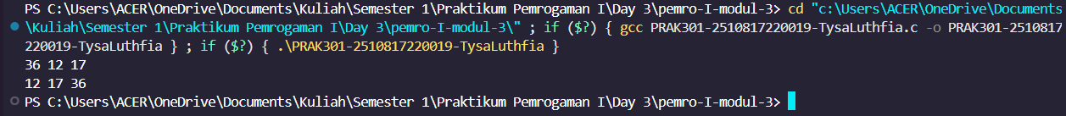
Gambar 4. Screenshot Hasil Jawaban Soal 1 Bahasa C Case 1
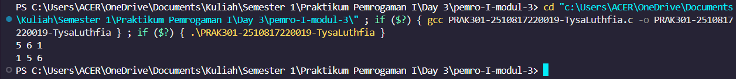
Gambar 5. Screenshot Hasil Jawaban Soal 1 Bahasa C Case 2
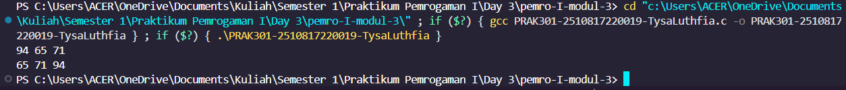
Gambar 6. Screenshot Hasil Jawaban Soal 1 Bahasa C Case 3

Pembahasan
- Bahasa Python:
- Line [1] terdapat a, b, dan c yang merupakan variabel. Terdapat map (int, ) yang berfungsi untuk mengubah setiap elemen dalam daftar (yang masih berupa string) menjadi bilangan bulat (integer). Terdapat input( ) yang berfungsi untuk mengambil data dari pengguna. Terdapat split() yang berfungsi untuk memisahkan angka-angka yang diinput jadi beberapa bagian menggunakan spasi.
- Line [3] dan [4] terdapat if a > b untuk mengecek apakah variabel a lebih besar dari variabel b jika true maka kode di bawahnya yaitu a,b = b,a yang berfungsi untuk menukar posisi, akan dijalankan.
- Line [6] dan [7] terdapat if a > c untuk mengecek apakah variabel a lebih besar dari variabel c jika true maka kode di bawahnya yaitu a,c = c,a yang berfungsi untuk menukar posisi, akan dijalankan.
- Line [9] dan [10] terdapat if b > c untuk mengecek apakah variabel b lebih besar dari variabel c jika true maka kode di bawahnya yaitu b,c = c, b yang berfungsi untuk menukar posisi, akan dijalankan.
- Line [12] terdapat print ( ) yang berfungsi untuk mencetak teks dalam tanda kurung ().
- Bahasa C:
- Line [1] terdapat #include <stdio.h> yang digunakan untuk mengakses fitur tambahan dalam program C, seperti fungsi printf ( ) untuk menampilkan output ke layar.
- Line [3] terdapat int main( ) yang berfungsi sebagai titik awal eksekusi program C.
- Line [4] terdapat int A, B, C yang berfungsi untuk menyimpan variabel A, B, dan C bertipe integer.
- Line [5] terdapat scanf() yang berfungsi untuk membaca input. Terdapat %d untuk menampilkan variabel dengan bilangan bulat. &A, &B, dan &C berfungsi untuk menyimpan hasil input.
- Line [7] terdapat if (A >= B && A >= C) sebagai kondisi pertama yang berfungsi untuk mengecek apakah variabel A lebih besar dari variabel B dan variabel A lebih besar dari variabel C.
- Line [8] terdapat if (B >= C) sebagai kondisi bersarang (nested if) yang berfungsi untuk mengecek apakah variabel B lebih besar dari variabel C.
- Line [9] terdapat printf() yang berfungsi untuk mencetak teks dalam tanda kurung () apabila kondisi pertama dan bersarang tadi true.
- Line [10] dan [11] terdapat else { printf() yang berfungsi untuk mencetak teks dalam tanda kurung () apabila kondisi pertama true tetapi kondisi bersarangnya false.
- Line [16] terdapat else if (B >= A && B >= C) sebagai kondisi kedua yang berfungsi untuk mengecek apakah variabel B lebih besar dari variabel A dan variabel B lebih besar dari variabel C.
- Line [17] terdapat if (A >= C) sebagai kondisi bersarang (nested if) yang berfungsi untuk mengecek apakah variabel A lebih besar dari variabel C.
- Line [18] terdapat printf() yang berfungsi untuk mencetak teks dalam tanda kurung () apabila kondisi kedua dan bersarang tadi true.
- Line [20] dan [21] terdapat else { printf() yang berfungsi untuk mencetak teks dalam tanda kurung () apabila kondisi kedua true tetapi kondisi bersarangnya false.
- Line [25] terdapat else yang dijalankan apabila kondisi pertama dan kedua false.
- Line [26] terdapat if (A >= B) sebagai kondisi bersarang (nested if) yang berfungsi untuk mengecek apakah variabel A lebih besar dari variabel B.
- Line [27] terdapat printf() yang berfungsi untuk mencetak teks dalam tanda kurung () apabila bersarang tadi true.
- Line [29] dan [30] terdapat else { printf() yang berfungsi untuk mencetak teks dalam tanda kurung () apabila kondisi bersarangnya false.
- Line [33] terdapat return 0 yang mengindikasikan bahwa program telah selesai dijalankan tanpa kendala.

SOAL 2
- Buatlah sebuah program untuk melakukan konversi nilai seperti pada tabel nilai berikut!
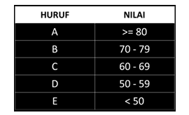
Tanda “-” merepresentasikan kata “sampai”
Input | Output
50 | D
75 | B
68 | C
98 | A
49 | E

Source Code
Table 3. Source Code Soal 2 Bahasa Python
1  2  3  4  5  6  7 | nilai = int(input())  if nilai >= 80: print("A")  elif 70 <= nilai < 80: print("B")  elif 60 <= nilai < 70: print("C")  elif 50 <= nilai < 60: print("D")  elif 0 <= nilai < 50: print("E")

Table 4. Source Code Soal 2 Bahasa C
1  2  3  4  5  6  7  8  9  10  11  12  13 | #include <stdio.h>  int main(){  int nilai;  scanf("%d", &nilai);  if(nilai >= 80) printf("A");  else if(nilai >= 70 && nilai < 80) printf("B");  else if(nilai >= 60 && nilai < 70) printf("C");  else if(nilai >= 50 && nilai < 60) printf("D");  else if(nilai >= 0 && nilai < 50) printf("E");  return 0;  }

Output Program
Gambar 7. Screenshot Hasil Jawaban Soal 2 Bahasa Python Case 1
Gambar 8. Screenshot Hasil Jawaban Soal 2 Bahasa Python Case 2
Gambar 9. Screenshot Hasil Jawaban Soal 2 Bahasa Python Case 3
Gambar 10. Screenshot Hasil Jawaban Soal 2 Bahasa Python Case 4
Gambar 11. Screenshot Hasil Jawaban Soal 2 Bahasa Python Case 5
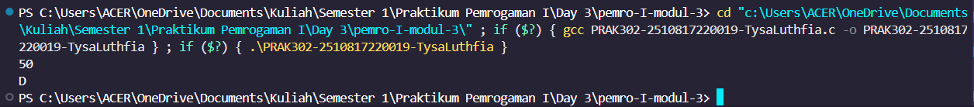
Gambar 12. Screenshot Hasil Jawaban Soal 2 Bahasa C Case 1
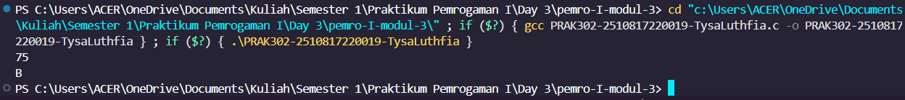
Gambar 13. Screenshot Hasil Jawaban Soal 2 Bahasa C Case 2
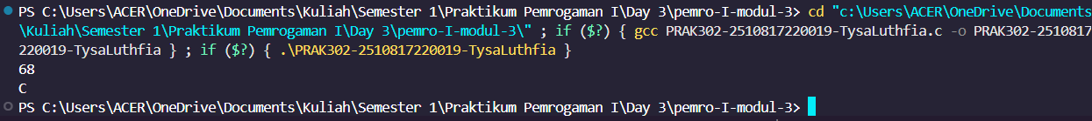
Gambar 14. Screenshot Hasil Jawaban Soal 2 Bahasa C Case 3
Gambar 15. Screenshot Hasil Jawaban Soal 2 Bahasa C Case 4
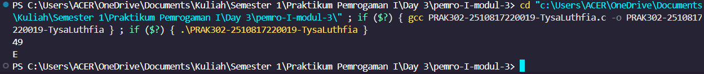
Gambar 16. Screenshot Hasil Jawaban Soal 2 Bahasa C Case 5

Pembahasan
- Bahasa Python:
- Line [1] terdapat nilai yang merupakan variabel. Terdapat int() untuk mengubah nilai menjadi bilangan bulat. Terdapat input( ) yang berfungsi untuk mengambil data dari pengguna.
- Line [3] terdapat if nilai >= 80 sebagai kondisi pertama untuk mengecek apakah variabel nilai nilainya lebih besar atau sama dengan 80 jika true maka kode selanjutnya yaitu print() yang berfungsi untuk mencetak teks dalam tanda kurung (), akan dijalankan.
- Line [4] terdapat elif 70 <= nilai < 80 sebagai kondisi kedua yang dijalankan jika kondisi pertama false. Baris ini berfungsi untuk mengecek apakah variabel nilai nilainya lebih besar atau sama dengan 70 dan lebih kecil dari 80, jika true maka kode selanjutnya yaitu print() yang berfungsi untuk mencetak teks dalam tanda kurung (), akan dijalankan.
- Line [5] terdapat elif 60 <= nilai < 70 sebagai kondisi ketiga yang dijalankan jika kondisi kedua false. Baris ini berfungsi untuk mengecek apakah variabel nilai nilainya lebih besar atau sama dengan 60 dan lebih kecil dari 70, jika true maka kode selanjutnya yaitu print() yang berfungsi untuk mencetak teks dalam tanda kurung (), akan dijalankan.
- Line [6] terdapat elif 50 <= nilai < 60 sebagai kondisi keempat yang dijalankan jika kondisi ketiga false. Baris ini berfungsi untuk mengecek apakah variabel nilai nilainya lebih besar atau sama dengan 50 dan lebih kecil dari 60, jika true maka kode selanjutnya yaitu print() yang berfungsi untuk mencetak teks dalam tanda kurung (), akan dijalankan.
- Line [7] terdapat elif 0 <= nilai < 50 sebagai kondisi kelima yang dijalankan jika kondisi keempat false. Baris ini berfungsi untuk mengecek apakah variabel nilai nilainya lebih besar atau sama dengan 0 dan lebih kecil dari 50, jika true maka kode selanjutnya yaitu print() yang berfungsi untuk mencetak teks dalam tanda kurung (), akan dijalankan.
- Bahasa C:
- Line [1] terdapat #include <stdio.h> yang digunakan untuk mengakses fitur tambahan dalam program C, seperti fungsi printf ( ) untuk menampilkan output ke layar.
- Line [3] terdapat int main( ) yang berfungsi sebagai titik awal eksekusi program C.
- Line [4] terdapat int nilai yang berfungsi untuk menyimpan variabel nilai bertipe integer.
- Line [5] terdapat scanf() yang berfungsi untuk membaca input. Terdapat %d untuk menampilkan variabel dengan bilangan bulat. &nilai berfungsi untuk menyimpan hasil input.
- Line [7] terdapat if(nilai >= 80) sebagai kondisi pertama untuk mengecek apakah variabel nilai nilainya lebih besar atau sama dengan 80 jika true maka kode selanjutnya yaitu printf() yang berfungsi untuk mencetak teks dalam tanda kurung (), akan dijalankan.
- Line [8] terdapat else if(nilai >= 70 && nilai < 80) sebagai kondisi kedua yang dijalankan jika kondisi pertama false. Baris ini berfungsi untuk mengecek apakah variabel nilai nilainya lebih besar atau sama dengan 70 dan lebih kecil dari 80, jika true maka kode selanjutnya yaitu printf()yang berfungsi untuk mencetak teks dalam tanda kurung (), akan dijalankan.
- Line [9] terdapat else if(nilai >= 60 && nilai < 70) sebagai kondisi ketiga yang dijalankan jika kondisi kedua false. Baris ini berfungsi untuk mengecek apakah variabel nilai nilainya lebih besar atau sama dengan 60 dan lebih kecil dari 70, jika true maka kode selanjutnya yaitu printf()yang berfungsi untuk mencetak teks dalam tanda kurung (), akan dijalankan.
- Line [10] terdapat else if(nilai >= 50 && nilai < 60) sebagai kondisi keempat yang dijalankan jika kondisi ketiga false. Baris ini berfungsi untuk mengecek apakah variabel nilai nilainya lebih besar atau sama dengan 50 dan lebih kecil dari 60, jika true maka kode selanjutnya yaitu printf()yang berfungsi untuk mencetak teks dalam tanda kurung (), akan dijalankan.
- Line [11] terdapat else if(nilai >= 0 && nilai < 50) sebagai kondisi kelima yang dijalankan jika kondisi keempat false. Baris ini berfungsi untuk mengecek apakah variabel nilai nilainya lebih besar atau sama dengan 0 dan lebih kecil dari 50, jika true maka kode selanjutnya yaitu printf()yang berfungsi untuk mencetak teks dalam tanda kurung (), akan dijalankan.
- Line [12] terdapat return 0 yang mengindikasikan bahwa program telah selesai dijalankan tanpa kendala.

SOAL 3
- Pak Soni meminta kepada Anda untuk membuat sebuah program sebagai berikut. Program akan menerima sebuah bilangan bulat N. Jika N adalah bilangan bulat positif, cetak positif. Jika N adalah bilangan bulat negatif, cetak negatif. Selain itu (yakni jika N adalah nol), cetak nol.
Input | Output
50 | positif
-3000 | negatif
0 | nol

Source Code
Table 5. Source Code Soal 3 Bahasa Python
1  2  3  4  5 | N = int(input())  if N == 0 : print("Nol")  elif N > 0: print("Positif")  else: print("Negatif")

Table 6. Source Code Soal 3 Bahasa C
1  2  3  4  5  6  7  8  9  10  11 | #include <stdio.h>  int main(){  int N;  scanf("%d", &N);  if(N == 0) printf("Nol");  else if (N > 0) printf("Positif");  else printf("Negatif");  return 0;  }

Output Program
Gambar 17. Screenshot Hasil Jawaban Soal 3 Bahasa Python Case 1
Gambar 18. Screenshot Hasil Jawaban Soal 3 Bahasa Python Case 2
Gambar 19. Screenshot Hasil Jawaban Soal 3 Bahasa Python Case 3
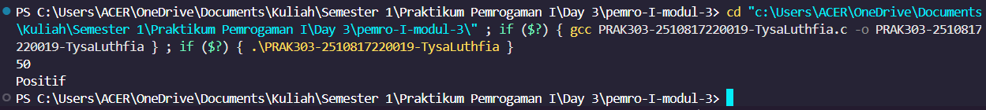
Gambar 20. Screenshot Hasil Jawaban Soal 3 Bahasa C Case 1
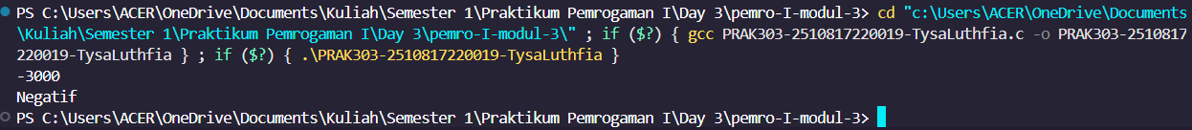
Gambar 21. Screenshot Hasil Jawaban Soal 3 Bahasa C Case 2
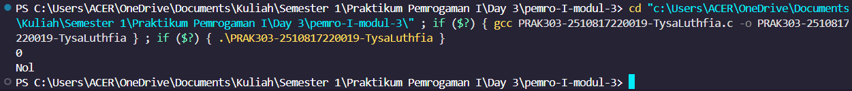
Gambar 22. Screenshot Hasil Jawaban Soal 3 Bahasa C Case 3

Pembahasan
- Bahasa Python:
- Line [1] terdapat N yang merupakan variabel. Terdapat int() untuk mengubah nilai menjadi bilangan bulat. Terdapat input( ) yang berfungsi untuk mengambil data dari pengguna.
- Line [3] terdapat if N == 0 sebagai kondisi pertama untuk mengecek apakah variabel N nilainya sama dengan 0 jika true maka kode selanjutnya yaitu print() yang berfungsi untuk mencetak teks dalam tanda kurung (), akan dijalankan.
- Line [4] terdapat elif N > 0 sebagai kondisi kedua yang dijalankan jika kondisi pertama false. Baris ini berfungsi untuk mengecek apakah variabel N nilainya lebih besar dari 0, jika true maka kode selanjutnya yaitu print() yang berfungsi untuk mencetak teks dalam tanda kurung (), akan dijalankan.
- Line [5] terdapat else yang dijalankan saat kondisi pertama dan kedua false, terdapat print() yang berfungsi untuk mencetak teks dalam tanda kurung (), akan dijalankan.
- Bahasa C:
- Line [1] terdapat #include <stdio.h> yang digunakan untuk mengakses fitur tambahan dalam program C, seperti fungsi printf ( ) untuk menampilkan output ke layar.
- Line [3] terdapat int main( ) yang berfungsi sebagai titik awal eksekusi program C.
- Line [4] terdapat int N yang berfungsi untuk menyimpan variabel N bertipe integer.
- Line [5] terdapat scanf() yang berfungsi untuk membaca input. Terdapat %d untuk menampilkan variabel dengan bilangan bulat. &N berfungsi untuk menyimpan hasil input.
- Line [7] terdapat if(N == 0) sebagai kondisi pertama untuk mengecek apakah variabel N nilainya sama dengan 0, jika true maka kode selanjutnya yaitu printf() yang berfungsi untuk mencetak teks dalam tanda kurung (), akan dijalankan.
- Line [8] terdapat else if(N > 0) sebagai kondisi kedua yang dijalankan jika kondisi pertama false. Baris ini berfungsi untuk mengecek apakah variabel N nilainya lebih besar dari 0, jika true maka kode selanjutnya yaitu printf() yang berfungsi untuk mencetak teks dalam tanda kurung (), akan dijalankan.
- Line [9] terdapat else yang dijalankan saat kondisi pertama dan kedua false, terdapat printf() yang berfungsi untuk mencetak teks dalam tanda kurung (), akan dijalankan.

SOAL 4
- Pak Ranzi ingin meminta anda untuk membuatkan program untuk membaca ejaan dari bilangan cacah agar mempermudah pekerjaannya.
Format Masukan :
Sebuah baris berisi satu buah bilangan cacah dan batas maksimal 99. ( a >= 0 < 100 )
Format Keluaran :
Sebuah baris berisi sebuah bilangan cacah yang merupakan Ejaan dari bilangan tersebut atau batas limit bilangan.
Input | Output
3 | Satuan
0 | Nol
100 | Anda Menginput Melebihi Limit Bilangan
62 | Puluhan
13 | Belasan

Source Code
Table 7. Source Code Soal 4 Bahasa Python
1  2  3  4  5  6  7 | bilangan = int(input())  if bilangan == 0: print("Nol")  elif 1 <= bilangan < 10: print("Satuan")  elif bilangan == 10 or 20 <= bilangan < 100: print("Puluhan")  elif 11 <= bilangan < 20: print("Belasan")  else: print("Anda Menginput Melebihi Limit Bilangan")

Table 8. Source Code Soal 4 Bahasa C
1  2  3  4  5  6  7  8  9  10  11  12  13  14  15  16  17 | #include <stdio.h>  int main(){  int bilangan;  scanf("%d", &bilangan);  if(bilangan == 0) printf("Nol");  else if(bilangan >= 1 && bilangan < 10) printf("Satuan");  else if((bilangan == 10) || (bilangan >= 20 && bilangan < 100)) printf("Puluhan");  else if(bilangan >= 11 && bilangan < 20) printf("Belasan");  else printf("Anda Menginput Melebihi Limit Bilangan");  return 0;  }

Output Program
Gambar 23. Screenshot Hasil Jawaban Soal 4 Bahasa Python Case 1
Gambar 24. Screenshot Hasil Jawaban Soal 4 Bahasa Python Case 2
Gambar 25. Screenshot Hasil Jawaban Soal 4 Bahasa Python Case 3
Gambar 26. Screenshot Hasil Jawaban Soal 4 Bahasa Python Case 4
Gambar 27. Screenshot Hasil Jawaban Soal 4 Bahasa Python Case 5
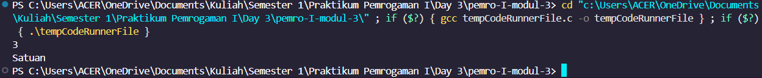
Gambar 28. Screenshot Hasil Jawaban Soal 4 Bahasa C Case 1
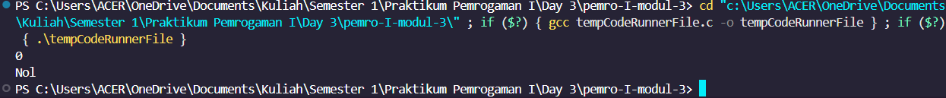
Gambar 29. Screenshot Hasil Jawaban Soal 4 Bahasa C Case 2
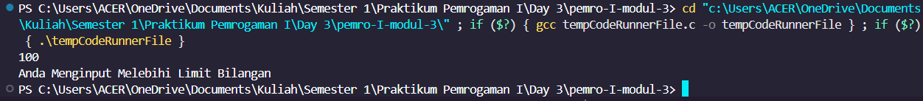
Gambar 30. Screenshot Hasil Jawaban Soal 4 Bahasa C Case 3
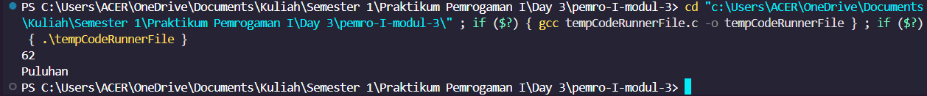
Gambar 31. Screenshot Hasil Jawaban Soal 4 Bahasa C Case 4
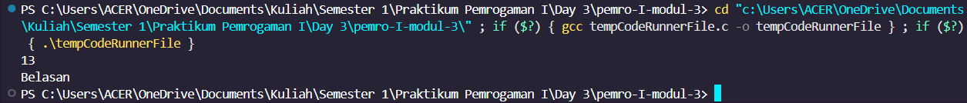
Gambar 32. Screenshot Hasil Jawaban Soal 4 Bahasa C Case 5

Pembahasan
- Bahasa Python:
- Line [1] terdapat bilangan yang merupakan variabel. Terdapat int() untuk mengubah nilai menjadi bilangan bulat. Terdapat input( ) yang berfungsi untuk mengambil data dari pengguna.
- Line [3] terdapat if bilangan == 0 sebagai kondisi pertama untuk mengecek apakah variabel bilangan nilainya sama dengan 0, jika true maka kode selanjutnya yaitu print() yang berfungsi untuk mencetak teks dalam tanda kurung (), akan dijalankan.
- Line [4] terdapat elif 1 <= bilangan < 10 sebagai kondisi kedua yang dijalankan jika kondisi pertama false. Baris ini berfungsi untuk mengecek apakah variabel bilangan nilainya lebih besar atau sama dengan 1 dan lebih kecil dari 10, jika true maka kode selanjutnya yaitu print() yang berfungsi untuk mencetak teks dalam tanda kurung (), akan dijalankan.
- Line [5] terdapat elif bilangan == 10 or 20 <= bilangan < 100 sebagai kondisi ketiga yang dijalankan jika kondisi kedua false. Baris ini berfungsi untuk mengecek apakah variabel bilangan nilainya sama dengan 10 atau variabel bilangan nilainya lebih besar atau sama dengan 20 dan lebih kecil dari 100, jika true maka kode selanjutnya yaitu print() yang berfungsi untuk mencetak teks dalam tanda kurung (), akan dijalankan.
- Line [6] terdapat elif 11 <= nilai < 20 sebagai kondisi kelima yang dijalankan jika kondisi keenam false. Baris ini berfungsi untuk mengecek apakah variabel nilai nilainya lebih besar atau sama dengan 10 dan lebih kecil dari 20, jika true maka kode selanjutnya yaitu print() yang berfungsi untuk mencetak teks dalam tanda kurung (), akan dijalankan.
- Line [7] terdapat else yang dijalankan saat kondisi pertama dan kedua false, terdapat print() yang berfungsi untuk mencetak teks dalam tanda kurung (), akan dijalankan.
- Bahasa C:
- Line [1] terdapat #include <stdio.h> yang digunakan untuk mengakses fitur tambahan dalam program C, seperti fungsi printf ( ) untuk menampilkan output ke layar.
- Line [3] terdapat int main( ) yang berfungsi sebagai titik awal eksekusi program C.
- Line [4] terdapat int bilangan yang berfungsi untuk menyimpan variabel bilangan bertipe integer.
- Line [5] terdapat scanf() yang berfungsi untuk membaca input. Terdapat %d untuk menampilkan variabel dengan bilangan bulat. &bilangan berfungsi untuk menyimpan hasil input.
- Line [7] terdapat if(bilangan == 0) sebagai kondisi pertama untuk mengecek apakah variabel bilangan nilainya sama dengan 0, jika true maka kode selanjutnya yaitu printf() yang berfungsi untuk mencetak teks dalam tanda kurung (), akan dijalankan.
- Line [8] terdapat else if(bilangan >= 1 && bilangan < 10) sebagai kondisi kedua yang dijalankan jika kondisi pertama false. Baris ini berfungsi untuk mengecek apakah variabel bilangan nilainya lebih besar atau sama dengan 1 dan lebih kecil dari 10, jika true maka kode selanjutnya yaitu printf() yang berfungsi untuk mencetak teks dalam tanda kurung (), akan dijalankan.
- Line [10] terdapat else if((bilangan == 10) || (bilangan >= 20 && bilangan < 100)) sebagai kondisi ketiga yang dijalankan jika kondisi kedua false. Baris ini berfungsi untuk mengecek apakah variabel bilangan nilainya sama dengan 10 atau variabel bilangan nilainya lebih besar atau sama dengan 20 dan lebih kecil dari 100, jika true maka kode selanjutnya yaitu printf() yang berfungsi untuk mencetak teks dalam tanda kurung (), akan dijalankan.
- Line [11] terdapat (bilangan >= 11 && bilangan < 20) sebagai kondisi keempat yang dijalankan jika kondisi ketiga false. Baris ini berfungsi untuk mengecek apakah variabel bilangan nilainya lebih besar atau sama dengan 11 dan lebih kecil dari 20, jika true maka kode selanjutnya yaitu printf() yang berfungsi untuk mencetak teks dalam tanda kurung (), akan dijalankan.
- Line [12] terdapat else yang dijalankan saat kondisi-kondisi yang ada false, terdapat printf() yang berfungsi untuk mencetak teks dalam tanda kurung (), akan dijalankan.
- Line [13] terdapat return 0 yang mengindikasikan bahwa program telah selesai dijalankan tanpa kendala.

SOAL 5
- Buat program untuk mengkonversikan jumlah detik ke dalam jam, menit, dan detik.
Format Masukan :
Sebuah bilangan yang merepresentasikan detik
Format Keluaran :
Sebuah baris berisi angka hasil konfersi jam, menit, dan detik. (dengan format jam:menit:detik)
Input | Output
3600 | 01:00:00
1432 | 00:23:52
8453 | 02:20:53
21542 | 05:59:02
1254789 | 1 hari 10:51:18

Source Code
Table 9. Source Code Soal 5 Bahasa Python
1  2  3  4  5  6  7  8  9 | detik = int(input())  hari = detik // 86400  jam = (detik % 86400) // 3600  menit = (detik % 3600) // 60  detik = detik % 60  if hari > 0: print(f"{hari} hari {jam:02}:{menit:02}:{detik:02}")  else : print(f"{jam:02}:{menit:02}:{detik:02}")

Table 10. Source Code Soal 5 Bahasa C
1  2  3  4  5  6  7  8  9  10  11  12  13  14  15 | #include <stdio.h>  int main(){  int detik, menit, jam, hari;  scanf("%d", &detik);  hari = detik / 86400;  jam = (detik % 86400) / 3600;  menit = (detik % 3600) / 60;  detik = detik % 60;  if (hari == 0) printf("%02d:%02d:%02d", jam, menit, detik);  else printf("%d hari %02d:%02d:%02d", hari, jam, menit, detik);  return 0;  }

Output Program
Gambar 33. Screenshot Hasil Jawaban Soal 5 Bahasa Python Case 1
Gambar 34. Screenshot Hasil Jawaban Soal 5 Bahasa Python Case 2
Gambar 35. Screenshot Hasil Jawaban Soal 5 Bahasa Python Case 3
Gambar 36. Screenshot Hasil Jawaban Soal 5 Bahasa Python Case 4
Gambar 37. Screenshot Hasil Jawaban Soal 5 Bahasa Python Case 5
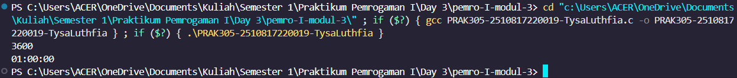
Gambar 38. Screenshot Hasil Jawaban Soal 5 Bahasa C Case 1
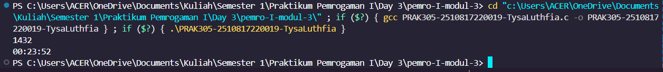
Gambar 39. Screenshot Hasil Jawaban Soal 5 Bahasa C Case 2
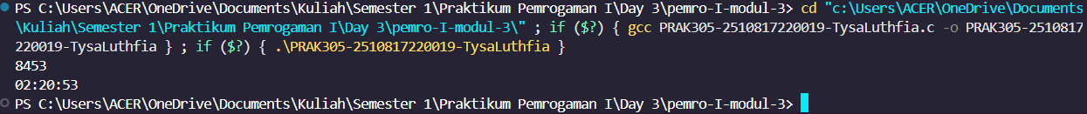
Gambar 40. Screenshot Hasil Jawaban Soal 5 Bahasa C Case 3
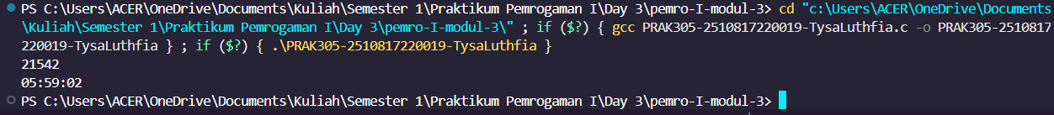
Gambar 41. Screenshot Hasil Jawaban Soal 5 Bahasa C Case 4
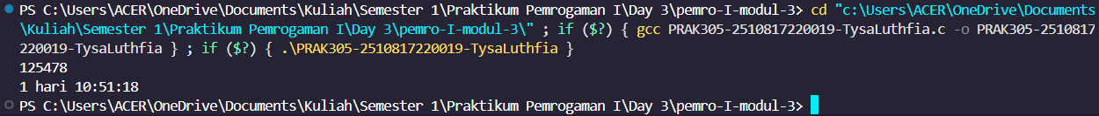
Gambar 42. Screenshot Hasil Jawaban Soal 5 Bahasa C Case 5

Pembahasan
- Bahasa Python:
- Line [1] terdapat detik yang merupakan variabel. Terdapat int() untuk mengubah nilai menjadi bilangan bulat. Terdapat input( ) yang berfungsi untuk mengambil data dari pengguna.
- Line [3] terdapat hari yang merupakan variabel. Operator // di sini berfungsi untuk mengambil hasil bagi bulat dari variabel detik dengan 86400.
- Line [4] dan [5] terdapat jam dan menit yang merupakan variabel. Operator % di sini berfungsi untuk mengambil hasil sisa bagi dari dua variabel. Operator // di sini berfungsi untuk mengambil hasil bagi bulat dari dua variabel.
- Line [6] terdapat detik yang merupakan variabel. Operator % di sini berfungsi untuk mengambil hasil sisa bagi dari variabel detik dengan 60.
- Line [8] terdapat if hari > 0 sebagai kondisi pertama untuk mengecek apakah variabel hari nilainya lebih besar dari 0, jika true maka kode selanjutnya yaitu print() yang berfungsi untuk mencetak teks dalam tanda kurung (), akan dijalankan. F digunakan untuk menampilkan hasil di dalam kurung kurawal {}. {hari}, {jam:02}, {menit:02}, dan {detik:02} berfungsi untuk menampilkan nilai dari variabel tersebut.
- Line [9] terdapat else yang dijalankan saat kondisi pertama dan kedua false, terdapat print() yang berfungsi untuk mencetak teks dalam tanda kurung (), akan dijalankan.

- Bahasa C:
- Line [1] terdapat #include <stdio.h> yang digunakan untuk mengakses fitur tambahan dalam program C, seperti fungsi printf ( ) untuk menampilkan output ke layar.
- Line [3] terdapat int main( ) yang berfungsi sebagai titik awal eksekusi program C.
- Line [4] terdapat int detik, menit, jam, dan hari yang berfungsi untuk menyimpan variabel detik, menit, jam, dan hari bertipe integer.
- Line [7] terdapat hari yang merupakan variabel. Operator // di sini berfungsi untuk mengambil hasil bagi bulat dari variabel detik dengan 86400.
- Line [8] dan [9] terdapat jam dan menit yang merupakan variabel. Operator % di sini berfungsi untuk mengambil hasil sisa bagi dari dua variabel. Operator // di sini berfungsi untuk mengambil hasil bagi bulat dari dua variabel.
- Line [10] terdapat detik yang merupakan variabel. Operator % di sini berfungsi untuk mengambil hasil sisa bagi dari variabel detik dengan 60.
- Line [12] terdapat if(hari == 0) sebagai kondisi pertama untuk mengecek apakah variabel hari nilainya sama dengan 0, jika true maka kode selanjutnya yaitu printf() yang berfungsi untuk mencetak teks dalam tanda kurung (), akan dijalankan. Terdapat %02d yang berfungsi untuk menampilkan nilai dari variabel dalam dua digit. Terdapat jam, menit, detik yang berfungsi untuk menunjukkan variabel.
- Line [13] terdapat else yang dijalankan saat kondisi-kondisi yang ada false, terdapat printf() yang berfungsi untuk mencetak teks dalam tanda kurung (), akan dijalankan. %d untuk menampilkan variabel dengan bilangan bulat. Terdapat %02d yang berfungsi untuk menampilkan nilai dari variabel dalam dua digit. Terdapat hari, jam, menit, detik yang berfungsi untuk menunjukkan variabel.
- Line [14] terdapat return 0 yang mengindikasikan bahwa program telah selesai dijalankan tanpa kendala.

TAUTAN GIT

https://github.com/b4esa/pemro-I-modul-3

